в Центре промышленности республики Болгария состоялось торжественное вручение юбилейных медалей "75 лет Победы в Великой Отечественной войне 1941-1945 гг"
05.03.2020
04.03.2020 в Центре промышленности республики Болгария состоялось торжественное вручение юбилейных медалей "75 лет Победы в Великой Отечественной войне 1941-1945 гг" труженикам тыла, жителям блокадного Ленинграда и узникам фашистских концлагерей.
В торжественной церемонии вручения приняли участие глава управы района Чертаново Центральное В.А. Михеев, руководитель муниципального образования О.Ф. Мальцева и руководитель аппарата Совета депутатов А.Н. Кузьмин.
Медали получили:
АРТАМОНОВ ИВАН СЕМЕНОВИЧ, 1939
БЫЧКОВА ГАЛИНА ТИХОНОВНА, 1938
ВЛАД ИРА АБРАМОВНА, 1938
ВОЛЧКОВА ТАМАРА СЕМЕНОВНА, 1939
ВОРОБЬЕВА ИРИНА АЛЕКСЕЕВНА, 1939
ГОРБАЧЕВА НИНА СТЕПАНОВНА, 1929
ГОРШКОВА ГАЛИНА ГРИГОРЬЕВНА, 1939
ГОРШКОВА ЕКАТЕРИНА СЕМЕНОВНА, 1930
ЖУЛИНА АННА АНДРЕЕВНА, 1930
КАПРАНОВА ЛАРИСА АЛЕКСЕЕВНА, 1936
КЪНЕВА ЕКАТЕРИНА АЛЕКСАНДРОВНА, 1940
ЛЕБЕДЕВА АЛЕКСАНДРА АКИМОВНА, 1940
МАЙОРОВА ЛИДИЯ МИХАЙЛОВНА, 1937
МИРОНОВА ЛЮБОВЬ ГАВРИЛОВНА, 1938
МИШИН НИКОЛАЙ СЕРГЕЕВИЧ, 1934
ПАНКОВА ВЕРА ГРИГОРЬЕВНА, 1930
ПОЛХИРЕВ ВАСИЛИЙ СТЕПАНОВИЧ, 1938
ПОЧУКАЕВА ТАМАРА СЕРГЕЕВНА, 1941
РЫБАКОВА ЛЮДМИЛА ИВАНОВНА, 1936
СМИРНОВА НИНА НИКОЛАЕВНА, 1929
ТИМАКОВА ПАВЛИНА ВАСИЛЬЕВНА, 1929
УСТИНОВА ВАЛЕНТИНА АНДРЕЕВНА, 1930
ХЛЕСТОВА РИММА АЛЕКСЕЕВНА, 1935
ЧЕРНЫШЕВА НИНА ЯКОВЛЕВНА, 1936
ШУРУПОВА ЛИДИЯ АЛЕКСЕЕВНА, 1939
ЮШКИНА НИНА ВАСИЛЬЕВНА, 1938

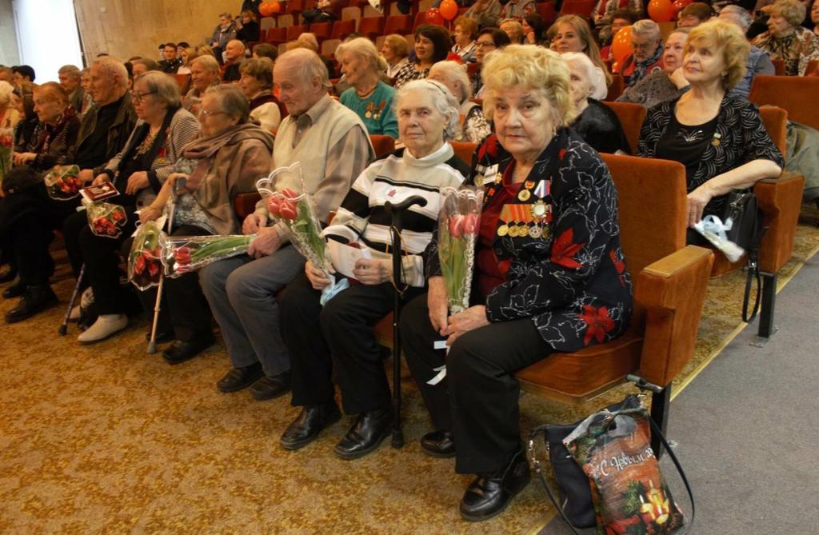

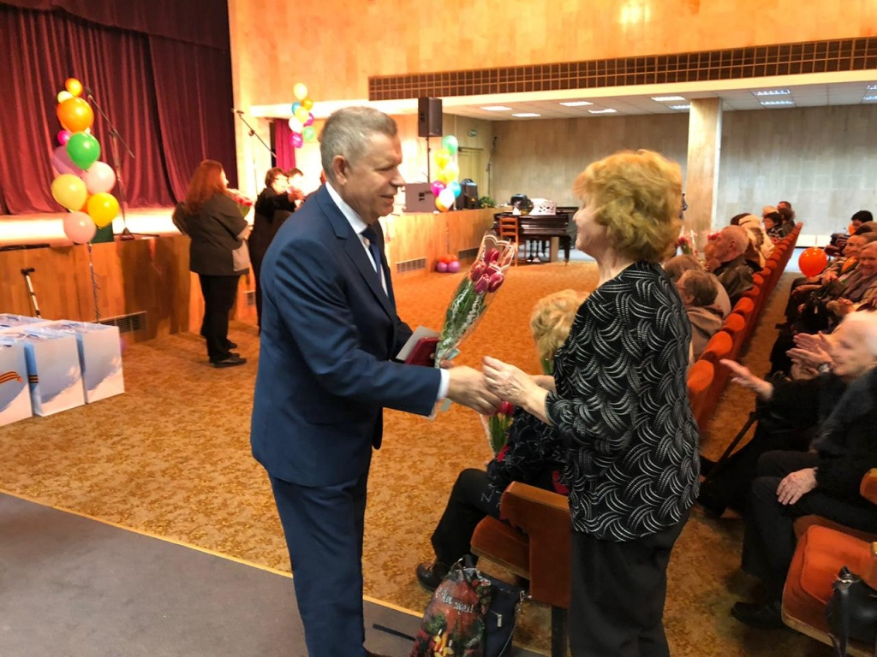
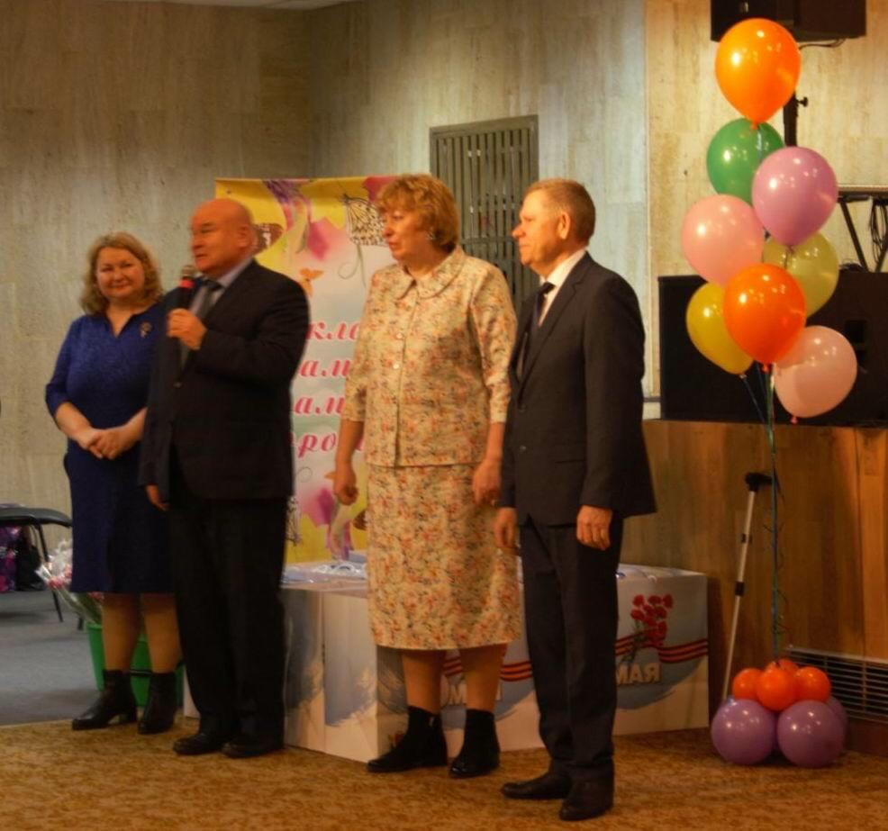

Адрес страницы: http://chertanovocentr.mos.ru/towards-the-70th-anniversary-of-the-victory-in-the-great-patriotic-war-of-1941-1945/ads/detail/8738992.html
Управа района Чертаново Центральное города Москвы

